Phòng ngừa tổn thất hàng hải: Bị thương khi làm dây
maritimecyprus
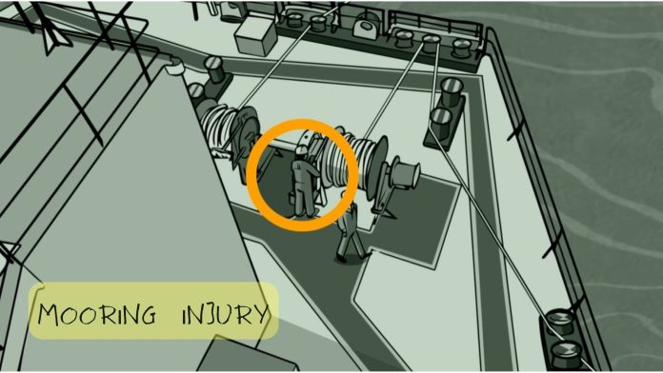
Hầu hết các tai nạn liên quan đến dây buộc tàu đều xảy ra do dây dịch chuyển đột ngột và mạnh. Dây có thể bị xê dịch vì nhiều lý do, chẳng hạn như bị vướng và bị bung ra, bị quấn sai trên tang trống tời hoặc quanh điểm tựa, hoặc đơn giản là bị đứt. Tình trạng vướng dây có thể phát triển do có các khuyết tật bề mặt trên bến tàu hoặc trên tàu, hoặc đơn giản là do dây được buộc ở vị trí không an toàn.
Điều quan trọng là phải có đủ nhân sự tham gia vào hoạt động làm dây và các hành động được thực hiện phải được sĩ quan boong giải thích và giám sát đầy đủ. Những người không tham gia vào hoạt động làm dây phải tránh xa khu vực làm dây. Trong trường hợp phải buộc tàu bất thường hoặc không theo chuẩn, nên hoàn thành đánh giá rủi ro mới trước khi bắt đầu hoạt động vì chúng có thể có các mối nguy hiểm liên quan không được đề cập trong đánh giá rủi ro được thực hiện cho hoạt động làm dây chuẩn.
Video hoạt hình này mô tả một vụ tai nạn do làm dây xảy ra khi một tàu chở hàng rời đang dỡ hàng dọc theo một cầu khoáng sản. Trong khi đang dịch tàu về sau lái trên dọc theo cầu bằng cách chỉ sử dụng dây buộc tàu và máy ở chế độ sẵn sàng, thuyền trưởng lo ngại tàu đang bị dịch quá mức về phía sau lái.
Trong video này
Trên boong sau lái, một thủy thủ AB đã siết chặt phanh giữ dây chéo lái và khi lực căng tác động lên dây, nó bị đứt và một đầu dây giật ngược lại, đập mạnh vào thuyền phó hai. Viên sỹ quan này bị thương bị gãy xương sườn và bị thương nội tạng nghiêm trọng.
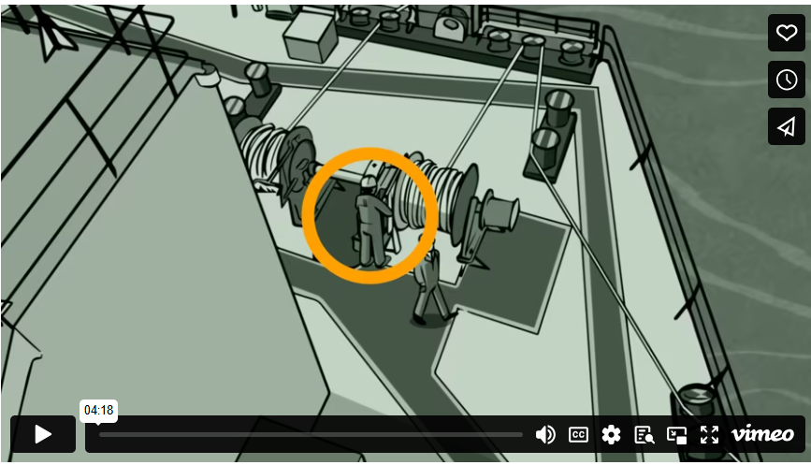
https://vimeo.com/408427581?fl=pl&fe=sh
-----------------------------------------------

